21.04.2020 МАТЕМАТИКА 16 гр. Преподаватель А.И.Русанов
(Выполненную работу отправить по электронной почте по адресу alexander_rus@inbox.ru до 17.00).
Тема: Практическая работа: Бином Ньютона и треугольник Паскаля.
Цель урока: сформировать умение возводить двучлен в натуральную степень;
умение находить биноминальные коэффициенты, используя треугольник Паскаля.
Основные теоретические сведения
1) Исаак Ньютон- великий математик сколько гениальных идей и открытий принадлежит великому математику Исааку Ньютону. Одним из его открытий является формула Бином Ньютона.
Бином Ньютона. Слово бином означает «Два числа» В математике биномом называют «формулу для разложения на отдельные слагаемые целой неотрицательной степени суммы двух переменных». Давайте вслед за Ньютоном попробуем ее вывести, чтобы затем применять.
Формулы сокращенного умножения для квадрата и куба суммы двух слагаемых (такая сумма называется «бином», по-русски – двучлен.
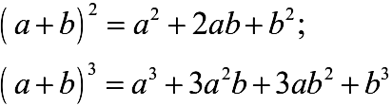
Если вы забыли эти формулы, можно их получить напрямую, раскрыв скобки в очевидных равенствах
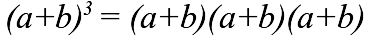
Давайте попробуем дойти напрямую хотя бы до пятой степени, а там, может быть, окажется «рояль в кустах» (для порядка будем размещать слагаемые в правой части по убыванию степени а, она убывает от максимума до нуля):
Теперь отдельно выпишем численные коэффициенты в правых частях формул при возведении бинома в заданную степень:
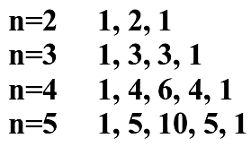
Это утверждение было известно задолго до Паскаля - его знал живший в XI-XII вв. среднеазиатский математик и поэт Омар Хайям (к сожалению, его сочинение об этом до нас не дошло). Первое, дошедшее до нас описание формулы бинома Ньютона содержится в появившейся в 1265 г. книге среднеазиатского математика ат-Туси, где дана таблица чисел (биномиальных коэффициентов) до включительно.
Европейские ученые познакомились с формулой бинома Ньютона, по-видимому, через восточных математиков. Детальное изучение свойств биномиальных коэффициентов провел французский математик и философ Б. Паскаль в 1654 г.

2) Биноминальные коэффициенты
Теперь понятно, как возвести бином в любую степень n. В левой части записываем (а+b)^{n}. А в правой части записываем сумму а^{n} + а^{n-1}b + … + b^{n} , оставляя в каждом слагаемом место для коэффициента. И эти места заполняем числами из n–ой строчки треугольника Паскаля, которую, конечно, нужно заранее выписать.
Возведение двучлена a + b в степень n может быть произведено по формуле называемой разложением бинома Ньютона:
(a + b)^{n} = a^{n} + C¹_{n} a^{n - 1} b + C²_{n} a^{n - 2} b² +...+C^{k}_{n} a^{n - k} b^{k} +... + C^{n - 1}_{n} ab^{n - 1} + C^{n}_{n}b^{n}
где C^{k}_{n} —все возможные сочетания, которые можно образовать из n элементов по k.
Пример:
(a + b)⁵ = a⁵ + C¹₅ a⁴b + C²₅ a³b² + C³₅ a²b³ + C⁴₅ ab⁴ + C⁵₅ b⁵ = a⁵ + 5a⁴b + 10a³b² + 10a²b³ + 5ab⁴ + b⁵
Таким образом можно записать формулу для возведения двучлена в любую степень. Давайте заметим некоторые свойства у слагаемых в разложении двучлена по формуле Бинома Ньютона.
3) Треугольник Паскаля Поскольку числа, составляющие треугольник Паскаля, являются биномиальными коэффициентами, то треугольник Паскаля можно переписать в другом виде:
Закрепление. Продолжить формулу, используя бином Ньютона и треугольник Паскаля.
1.
Ответ. 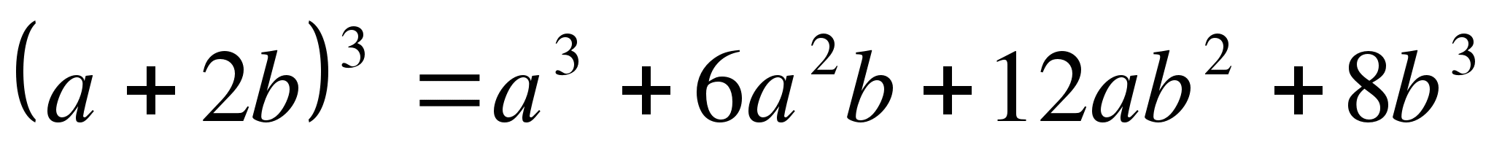
2.
Ответ.
Для более простого подсчета коэффициентов Бинома Ньютона для невысоких степеней удобно пользоваться треугольником Паскаля:
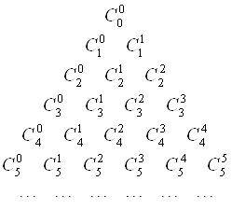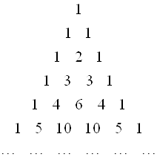
Практическая работа
- Вычислите значение бинома:
1) (х +2у)² ; 2) (а – 2)³ ; 3) (c - 0,1d)² ; 4) (а+2у)³; 5) (с+а)⁴; 6) (х -2)⁵.
2. Свернуть сумму в степень двучлена, если это возможно:
а) 81х⁴ – 108х³у + 54х²у² – 12ху³ + у⁴;
б) 32а⁵+40a⁴b +20a³b² +5a²b³ + $\frac{5}{8}$ab⁴ + $\frac{1}{32}$ b⁵ .
3. Используя треугольник Паскаля найти коэффициенты разложения:
а) 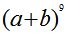, б) 

